**KULLANICI KILAVUZU DOKÜMANI**

● Oyun giriş sahnesi “START” ile oyunu başlat

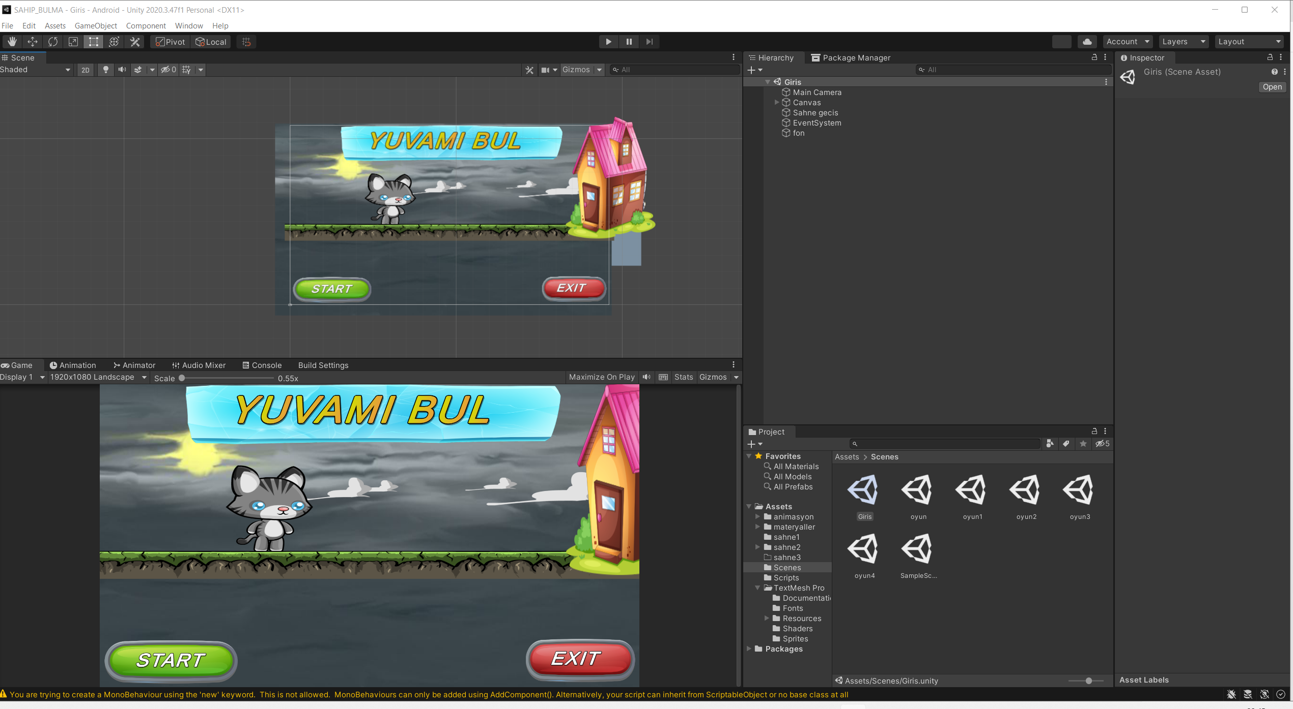

● Sahne 1 hedef puan 700 ve bunu 60 sn içerisinde tamamlamak gerek.

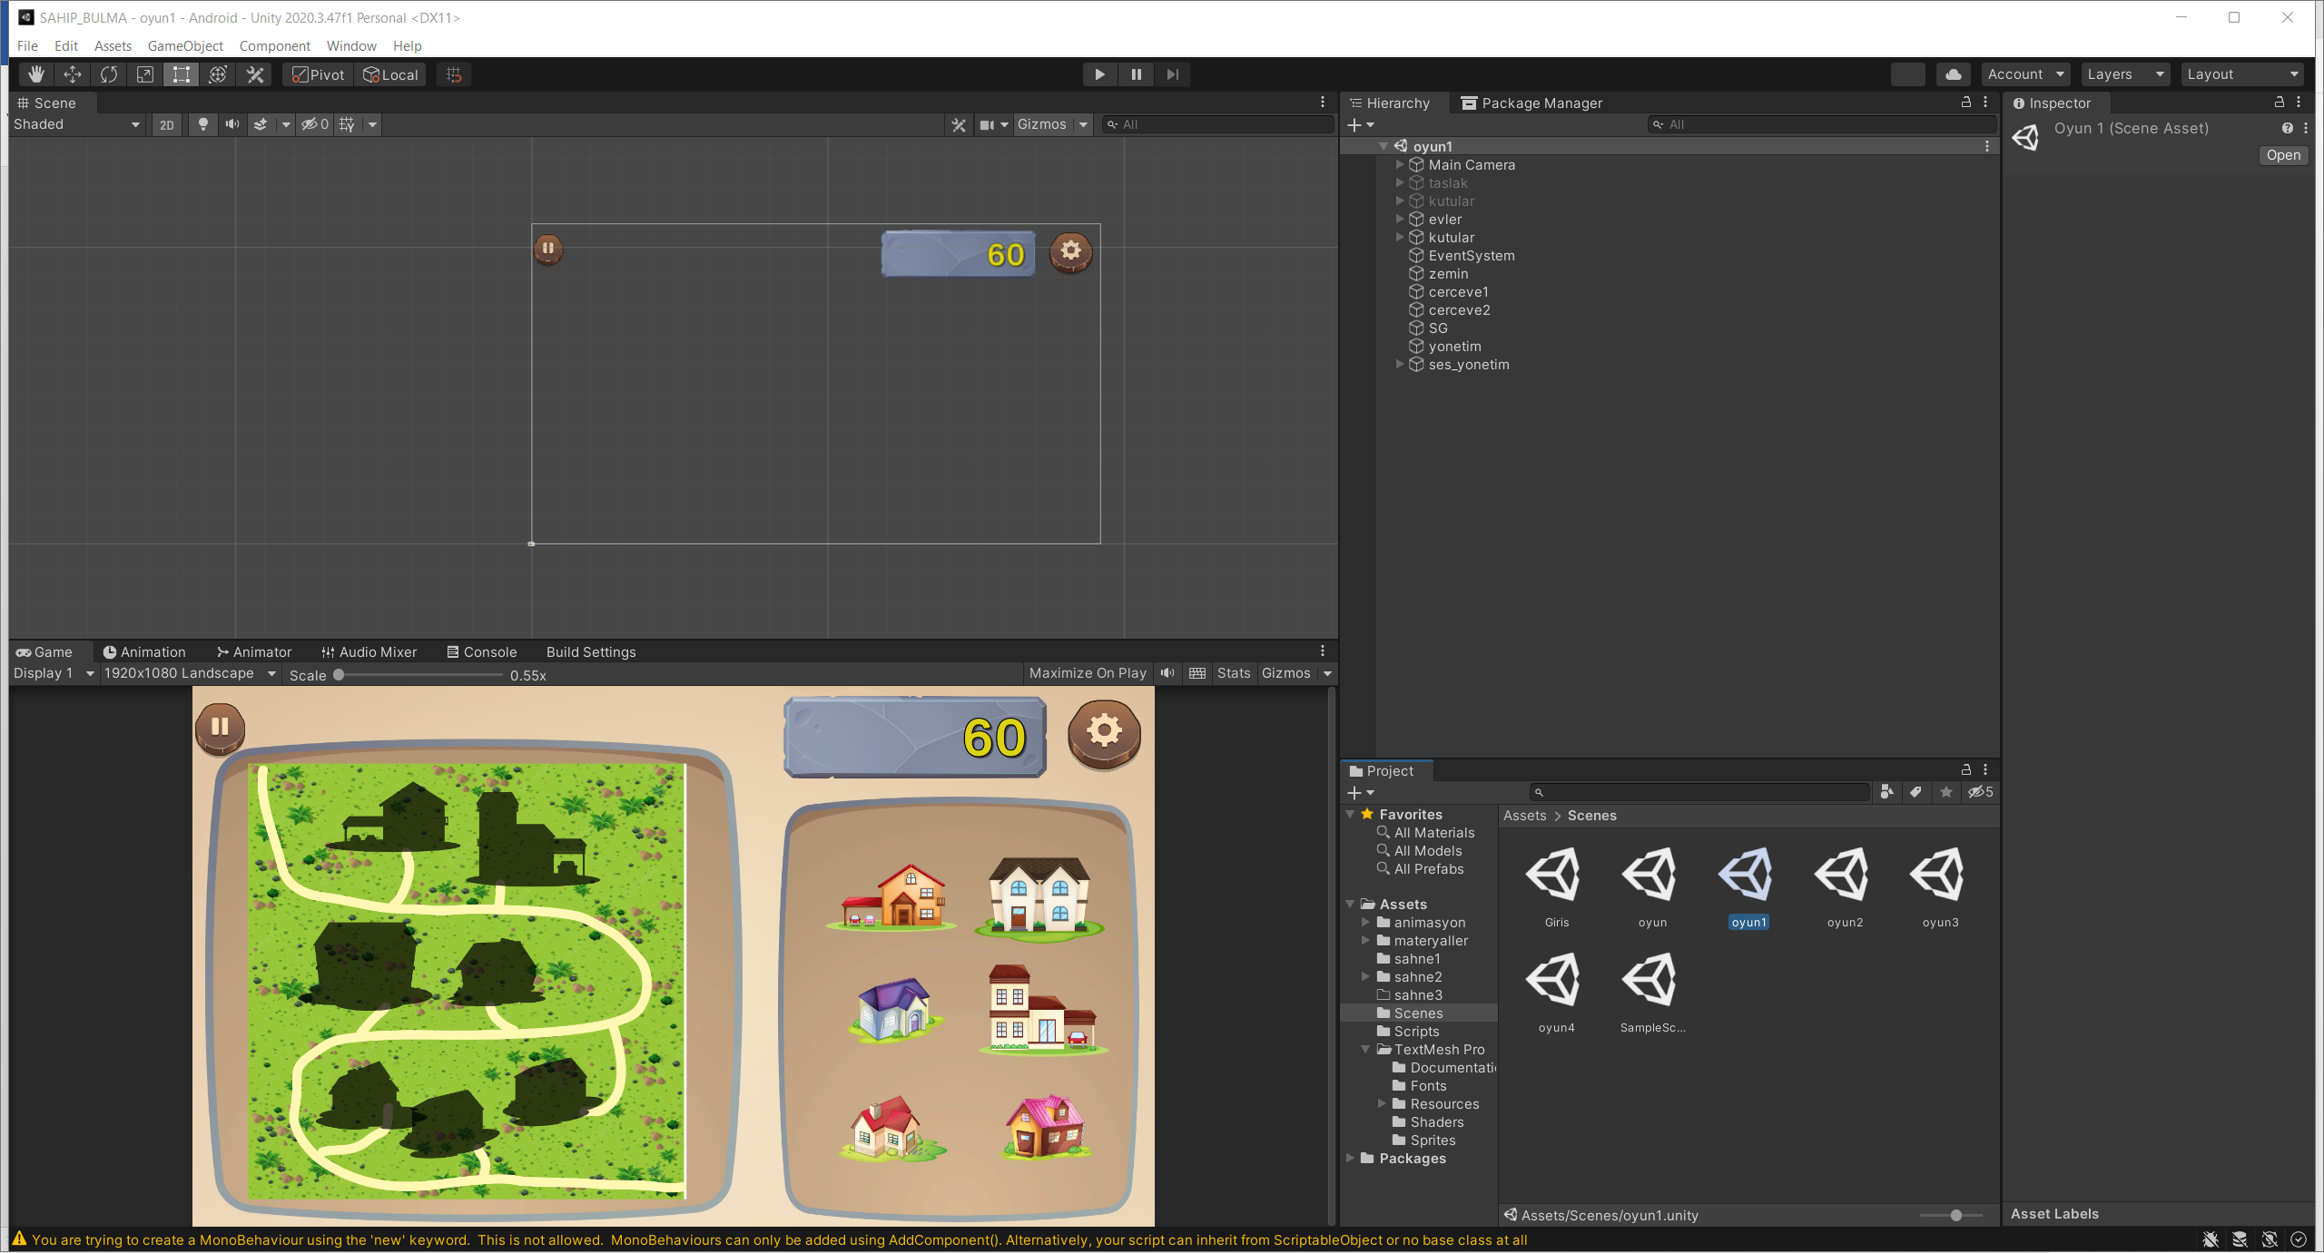

● paneller :

Bilgi Paneli :

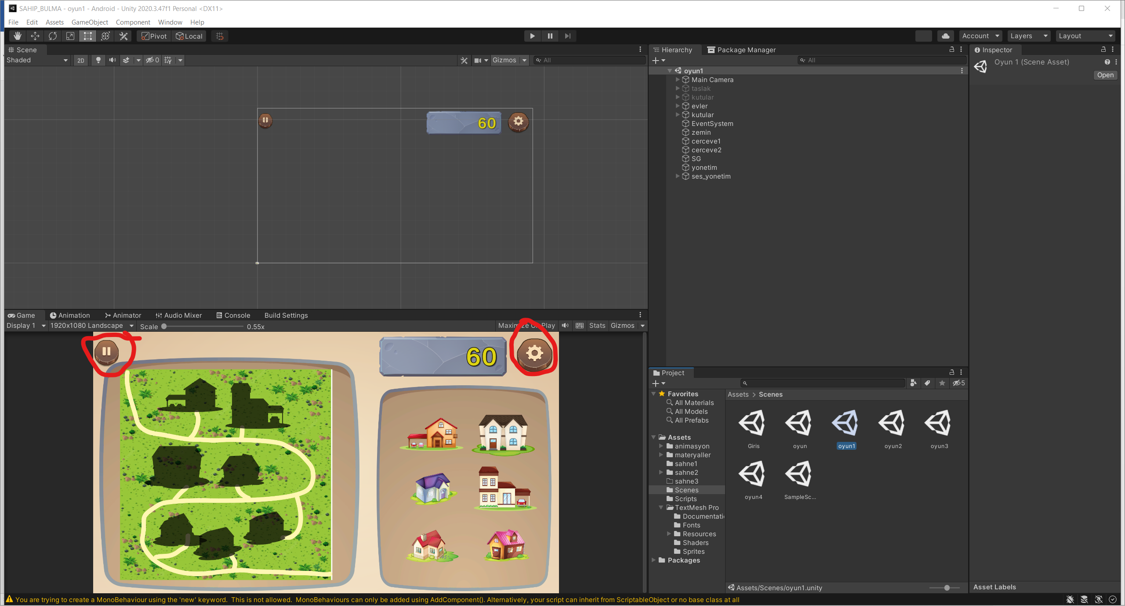 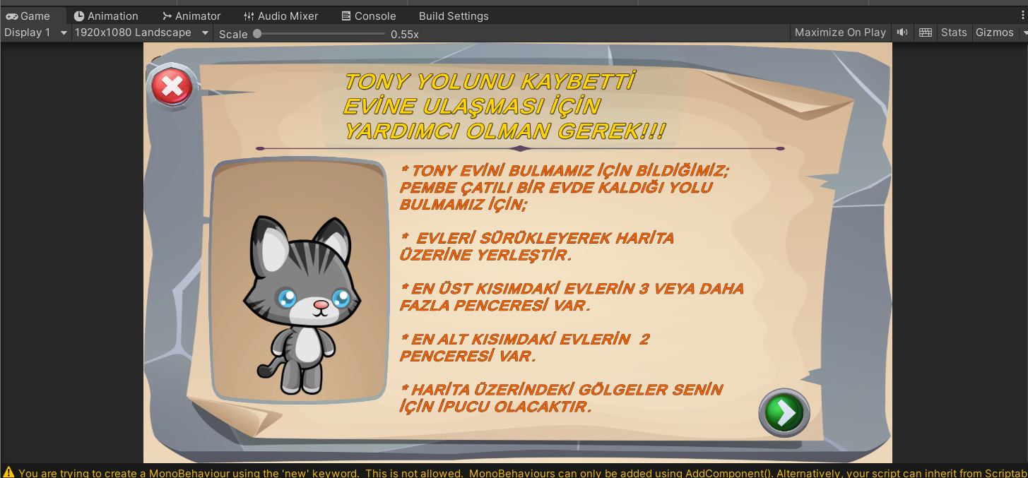

Kaybettin paneli : 60 saniye geri sayımın bitmesi durumunda aktif olacak panel.

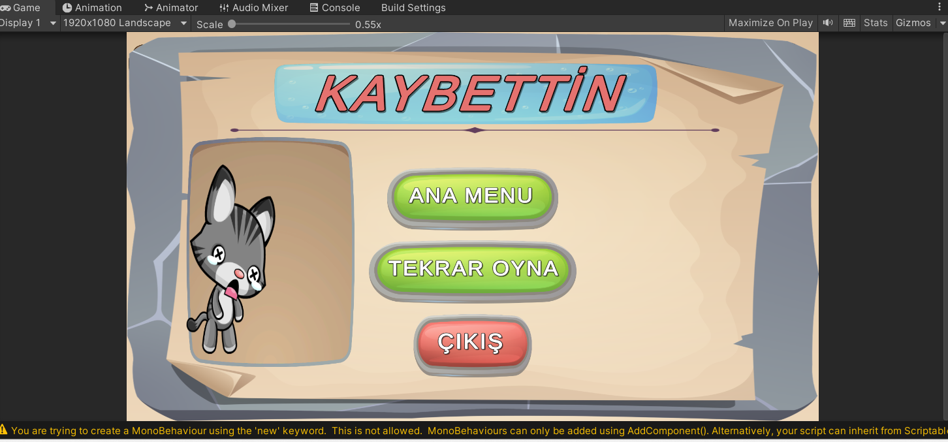

Kazandın paneli: yeterli puana ulaşma durumunda aktif olacak panel.

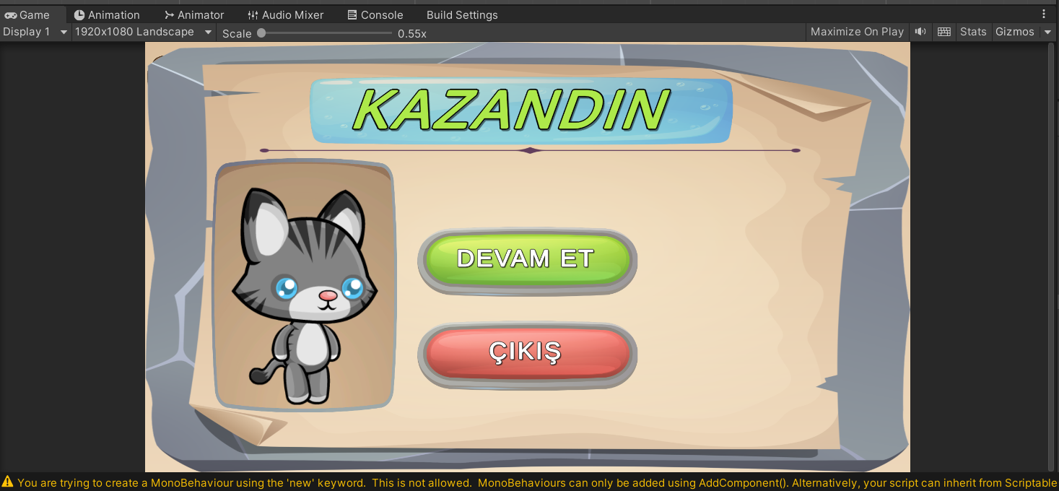

Final paneli: tüm seviyeler başarılı bir şekilde tamamlanması durumunda gösterilecek panel.

